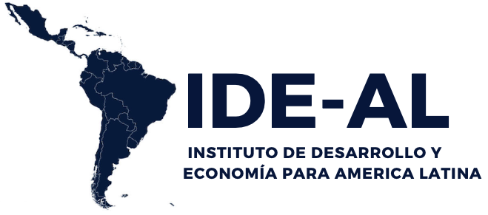

Informe Detallado del Proyecto 1869: "San Cristóbal Territorio de Paz y Reconciliación"
Localidad de San Cristóbal, Bogotá D.C.

Introducción

El proyecto 1869 - San Cristóbal Territorio de Paz y Reconciliación tiene como objetivo fortalecer la convivencia pacífica y la memoria histórica entre los jóvenes de la localidad, a través de conversatorios y actividades formativas. El proyecto se enfoca en dos componentes principales:
Componente 1: Resolución de conflictos para jóvenes.
Componente 2: Semana de la Paz y la Memoria.
Este informe detalla las actividades realizadas por UPZ (Unidad de Planeamiento Zonal) en San Cristóbal, acompañado de evidencias fotográficas.

2. Actividades por UPZ

UPZ 50 y UPZ 51 (Colegios Distritales)
Actividad: Conversatorios sobre resolución de conflictos para estudiantes de grados 10° y 11°.
Temáticas abordadas:
¿Qué es ser víctima del conflicto armado?
Procesos de perdón y olvido.
Técnicas de resolución pacífica de conflictos.
Metodología:
Testimonios de víctimas del conflicto armado.
Talleres interactivos y discusiones grupales.
Material audiovisual para reforzar aprendizajes.
Fotos:
Foto 1: Estudiantes del Colegio Juan Rey participando en un taller de resolución de conflictos.
Descripción: Jóvenes trabajando en grupos, guiados por facilitadores de la Mesa de Víctimas.
Foto 2: Charla en el Colegio La Victoria con un sobreviviente del conflicto armado.
Descripción: Testimonio emotivo que promueve la empatía y reflexión.

UPZ 52, 53, 54, 55 y 56 (Semana de la Paz y la Memoria)
Actividad: 5 conversatorios (uno por UPZ) con expertos y presentaciones artísticas afrocolombianas.
Temáticas:
Memoria histórica de las comunidades afro y víctimas.
Reconocimiento de líderes locales.
Fotos:
3. Foto 3: Conversatorio en la UPZ 53 (Biblioteca La Victoria).
Descripción: Participantes interactuando con un sabedor afrocolombiano sobre medicina ancestral.
Foto 4: Presentación de danza tradicional afro en la UPZ 55.
Descripción: Grupo artístico local "Raíces del Pacífico" en escena.

3. Logros e Impacto

Total, beneficiarios: 200 personas vinculadas (meta cumplida).
Jóvenes capacitados: 150 estudiantes de 15 colegios.
Reconocimientos: 10 líderes afro y víctimas recibieron placas conmemorativas.
Foto 5: Entrega de reconocimientos en el cierre de la Semana de la Paz.
Descripción: Líderes locales reciben diplomas de manos del Alcalde de San Cristóbal.

4. Conclusiones
El proyecto logró:
Promover diálogos intergeneracionales sobre paz.
Fortalecer la identidad cultural afrocolombiana.
Generar herramientas prácticas para la resolución de conflictos en entornos educativos.

Foto 6: Mural colaborativo creado por jóvenes durante el proyecto.
Descripción: Obra artística con mensajes de reconciliación.

Anexo:

Cronograma de actividades (original en páginas 7-8 del Anexo Técnico).
Listado de colegios participantes (página 11).

https://drive.google.com/drive/folders/1U-gjbXL6swX3i9KrWVbmQE0GwBnie8zs?usp=drive_link

